***Проект «Зимушка-зима»***

***Участники проекта: дети ясельной группы№2 «Незабудки», родители и воспитатели.***

***Тип проекта: познавательно-исследовательский. Срок реализации: 1 неделя (краткосрочный) с 13.12.21г-17.12.21г***



***Разработчики: воспитатели Колмакова М. А, Надыршина В.А***

***Ожидаемый результат:***

Обогатятся и расширятся знания детей о зиме и зимних забавах, природных явлениях зимой.

У детей сформируются знания правил безопасности зимой в гололед. В ходе проекта дети научаться экспериментировать со снегом и узнают много нового о снеге.

 Пополнится словарный запас детей, как активного, так и пассивного словаря;

 У детей сформируется активность и заинтересованность в образовательном процессе.

***Обобщение проектной деятельности****: Создание стенгазеты совместно с родителями « Зимние забавы».*

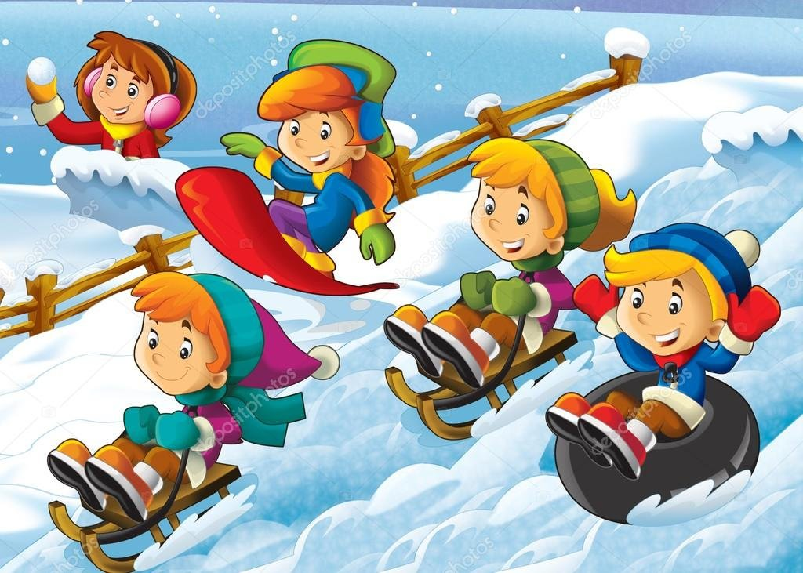

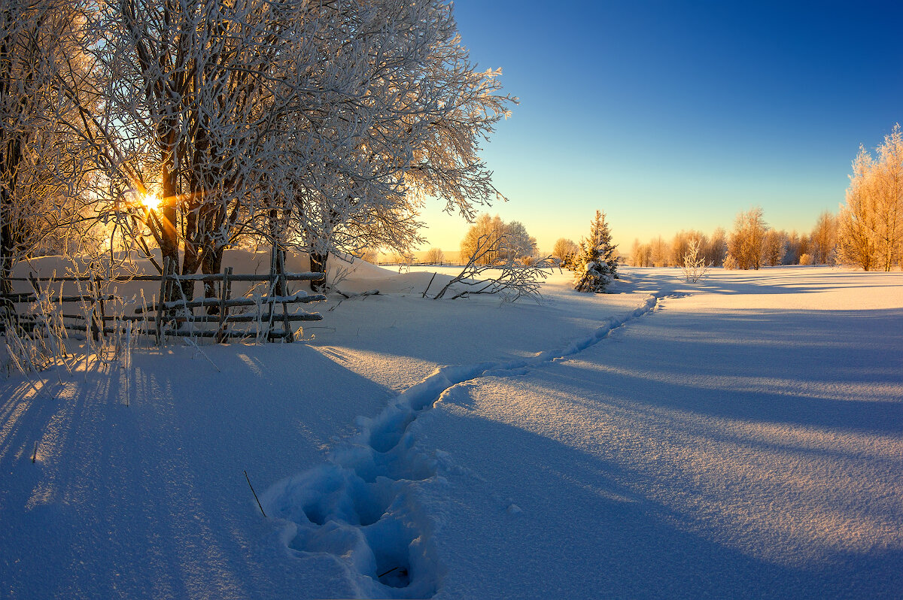

***Актуальность проекта***

Все дети любят зиму, но не все задумываются, почему времена года сменяют друг друга, всем ли хорошо зимой, что было бы, если бы зимой не было снега. Предоставить детям возможность в течение недели работать над одной темой, чтобы получить ответы на интересующие их вопросы.

Зима – это самое любимое время года для многих ребят, ведь она готовит столько забав и развлечений. Природа является неотъемлемой частью окружающей ребенка жизни; многообразие и красота явлений природы, растений и животных привлекают внимание, пробуждают чувства,

предоставляют обширное поле деятельности для ума, проявления эмоций. Расширение представлений детей о зиме. Формирование у детей представления о зимних природных явлениях, забавах, праздниках.

**Задачи:**

*-*Расширение представлений детей о сезонных изменениях в природе (изменение погоды, растений зимой, поведение зверей и птиц).

 - Формирование представлен*ий детей о безопасном поведении зимой во время прогулки.*

***-***Повышение интереса детей к участию в зимних забавах и экспериментов со снегом и льдом

  - Развитие речи, памяти, творческих способностей детей раннего возраста.

  - Воспитание бережного отношения к природе, умение замечать красоту зимней природы;

  - Воспитание любознательности и эмоциональной отзывчивости.

***Цель проекта:***

***Этапы проекта***

|  |  |  |
| --- | --- | --- |
| ***Этапы и цели*** | ***Содержание*** | ***Сроки реализации*** |
| ***Подготовительный этап***  ***Цель: Постановка мотивации, цели, задач по реализации проекта «Зимушка зима». Создание условий.***  ***Основной этап***  ***Цель: Создание условий для формирования у детей познавательного интереса к природе осенью. Создание гармоничных отношений между детьми***  ***13. 12.2021год***  ***14.12.2021год***  ***15.12.2021год***  ***16.12.2021год.***  ***17.12.2021год***  ***Заключительный этап***  ***Цель: обобщение знаний детей о зиме, о зимних забавах и зимних изменениях в природе.*** | ***Разработка и план реализации проекта***  ***Подбор методической и художественной детской литературы, иллюстрационного материала, изготовление дидактических игр.***  ***Создание условий для реализации проекта***  ***Подготовка консультаций для родителей: Одежда и обувь ребенка на зимней прогулке» «7 заблуждений родителей о зимней прогулке»,***  ***Объявление конкурс « Креативная снежинка руками родителей».***  ***« Почитайте детям».***  ***План мероприятий на дни недели:***   * ***Утренняя гимнастика – разминка «Снегопад».***   ***Цель:***  ***Пробуждение детского организма. Обучение детей повторять движения за педагогом. Развитие ловкости у детей.***   * ***Утренний круг друзей***   ***Цель:***  ***Создание эмоционального настроя на весь***[***день***](https://www.google.com/url?q=http://ds82.ru/doshkolnik/356-.html&sa=D&ust=1461333602739000&usg=AFQjCNEsb27hEM4dNt5OLnDVR4gkXNX4Ig)***- “задать тон”.***   * ***Дыхательная гимнастика «Подуем на снежинки».***   ***Цель:***  ***Обучение детей правильно выполнять выдох. Профилактика простудных заболеваний.***  ***Конспект непосредственно образовательной деятельности по познавательно-речевому развитию в первой младшей группе на тему: «Зимушка-зима пришла, нам снежинки принесла»***  ***Цель: обобщить и систематизировать представление детей о зиме как о времени года.***   * ***Познакомить и рассмотреть с детьми снежинку.*** * ***Показать какая снежинка: легкая, воздушная белая (любит, когда на нее дует ветерок); как летает (высоко, низко).*** * ***Уточнить представления о зимних играх.*** * ***Продолжать обогащать сенсорный и познавательный опыт детей.*** * ***Продолжать учить детей выполнять движения в соответствии с текстом стихотворения.*** * ***Вызвать чувство радости от пройденного занятия.*** * ***Воспитывать любовь к природе.***   ***Дидактическая игра «Времена года»***  ***Ознакомление детей с самыми характерными признаками зимы (Снегопад, гололед, мороз, люди стали одеваться в зимнюю одежду и пр.);***  ***Обучение детей различать на картинках зиму.***  ***Опыт со снегом на прогулке «Цветной снежок».***  ***Цель: Продолжение ознакомление детей со свойствами снега. Развитие любознательности.  Воспитание интереса к опытам.***  ***Чтение стихотворений о зиме***  ***(По выбору воспитателя).***  ***Цель: Продолжать ознакомление детей со стихотворениями о зиме; развитие желания слушать стихотворения внимательно; воспитание положительных отношение к времени года зиме.***  ***Утренняя гимнастика. «Неваляшки».***  ***Цель: Обучение детей выполнять наклоны в стороны, движения руками сидя на ковре. Обогащать двигательный опыт детей, развитие мышц ног и спины.***  ***Беседа: «Зима, зима – веселится детвора!».***  ***Цель: Расширение представления детей о характерных особенностях зимней природы, о зимних забавах. Развитие речи, воображение, память. Воспитание любви к окружающему миру.***  ***НОД по развитию речи в первой младшей группе «Зимняя прогулка в лес»***  ***Цель: Ознакомление детей с такими животными как заяц, медведь, лиса, белка; формирование умений  выделять их характерные особенности, воспитание нравственных качеств любви к живой природе, активизация  номинативный, глагольный словарь прилагательных, развитие речевого дыхания, упражнять в выполнении имитационных движений в сопровождении стихотворного текста, развитие общей и мелкой моторики, стимулирование  зрительного  и слухового восприятия, внимания, воображения. Воспитание умение работать в группе.***  ***Дидактическая игра: «Собери Снеговика».***  ***Цель: Продолжение ознакомление детей с геометрическими фигурами. Развитие умения собирать снеговика из трёх частей разной величины. Воспитывать интерес к игре.***  ***Подвижные игры ««Зайка беленький сидит», «Устроим снегопад».***  ***Цель: Развивать стремление у детей играть в подвижные игры, способствующие совершенствованию основных движений (ходьба, бег, бросание), воспитывать желание играть дружно и весело.***  ***Утренняя гимнастика «Снежинки».***  ***Цель: Обучение детей совершать повороты и приседания. Обучение умению детей кружиться. Развитие координации движений.***  ***Беседа: «Не ешь снег – можешь заболеть!».***  ***Цель: Формировать элементарные правила поведения на прогулке; развивать желание заботиться о своем здоровье.***  ***Конспект НОД по рисованию в первой младшей группе «Вот зима, кругом бело»***  ***Цель: Ознакомление детей с новым материалом – ватой.  Обучение умению рисовать снежинки кисточкой способом примакивания. Обучение умению рисовать гуашью; продолжать учить правильно, держать кисть, работать кистью, пользоваться тряпочкой, промывать кисть. Закрепление белого цвета, времени года. Вызывать чувство радости от мазков, которые дети нарисовали сами. Воспитывать интерес к творчеству. Развивать мелкую моторику; формировать умения ритмично выполнять движения под музыку.***  ***Прогулка «Наблюдение экспериментирование со снегом».***  ***Цель: Обогащать представление детей о зиме о природных явлениях зимой. Продолжать ознакомление детей со свойствами снега, обучение выявлять их при помощи несложных действий (в мороз снег не лепиться, скрипит под ногами, становиться пушистым). Обратить внимание детей на то как мы выявили различные свойства снега.***  ***Пальчиковая гимнастика «Снежный ком».***  ***Задачи: развивать мелкую моторику рук, укреплять мышцы рук детей.***  ***Заучивание наизусть стихотворения С. Маршака «Сыплет, сыплет снег».***  ***Цель: Учить детей повторять короткие фразы за воспитателем; развивать речь, память; воспитывать любовь к стихам.***  ***Хороводная игра: «Фонарики».***  ***Цель: Учить детей выполнять движения по показу воспитателя.  Развитие слухового восприятие, внимания.  Воспитание дружелюбия.***  ***Компьютерная презентация «Зимние чудеса».***  ***Цель: Ознакомление и закрепление знаний детей о зиме и ее природных явлениях и забавах. Обучение детей отвечать на вопросы воспитателя по ходу презентации. Развитие у детей познавательных способностей. Развитие речи, памяти, воображения.***  ***Опыты со снегом:***  ***«Тает – не тает».***  ***Цель: Продолжение обучения детей проводить опыты со снегом. Ознакомление со свойствами снега. Активизация словаря (холодный, тает).  Воспитание любознательности.***  ***Конспект проведения интегрированного занятия по конструктивной деятельности детей в первой младшей группе***  ***Тема: «Горка для зайчиков».***  ***Цель: Обучение детей способом конструирования – прикладывания накладывания. Продолжать обучение детей овладевать элементарными навыками конструирования, используя знакомые формы строительного материала. Закрепление знаний детей о формах: кубик, кирпичик, называть их.  Побуждать детей обыгрывать постройку, используя сюжетные игрушки. Развивать мелкую моторику, воображение. Воспитывать умение детей действовать рядом, воспитание эмоциональной отзывчивости.***  ***Экскурсия по участку детского сада «Зимний пейзаж».***  ***Цель: Обратить внимание детей на изменения, произошедшие на участке, вызвать эстетическое переживание от красоты зимней природ, радость от прогулки. Обогащать словарный запас, обучение называть зимние природные явления.***  ***Слушание музыкального произведения «Зима» муз. П. Чайковского.***  ***Цель: Ознакомление детей с новым произведением, вызвать у детей эмоциональный отклик. Поддерживать интерес к классической музыке.***  ***Утренняя гимнастика***  ***Цель: Пробуждение детского организма.***  ***Беседа: «Когда на улице мороз отморозить можно нос».***  ***Цель: Продолжать ознакомление детей с правилами безопасности в зимний период и при обращении с предметами. Формировать основы здорового образа жизни.***  ***.Настольно -печатные игры: Подбери по цвету», «Найди лишнее».***  ***Цель: Учить детей подбирать предмет по цвету и величине. Развивать тактильные ощущения мелкой моторике рук. Воспитывать интерес к игре.***  ***Конспект НОД по художественно – эстетическому развитию лепка «Снеговик».***  ***Цель: Продолжать знакомить с приемами лепки.   Обучение лепить шар – раскатывать круговыми движениями между ладоней затем соединяя детали между собой.  Развитие чувство формы, мелкую моторику.  Воспитание аккуратности, самостоятельности.***  ***Слушание музыки» Времена года П. Чайковский.***  ***Цель: Поощрять желание слушать произведение, Эмоционально-положительно реагировать на музыку, понимая ее смысл.***  ***Создание стенгазеты из фотографий, принесенных родителям «Зимние забавы».*** |  |

